

**评建工作简报**

第四十九期

福州软件职业技术学院评建工作办公室编 2024年4月21日

**[编者语]** 《评建工作简报》是为配合我院迎接高职高专人才培养工作评估而编发的，旨在及时传达教育部、省教育厅有关指示精神和学院的相关规定，反映学院迎接高职高专人才培养工作评估的动态，服务于学院教育教学改革和评建工作，以期达到“以评促建、以评促改、以评促管、以评促强”的目的，促进我院教育教学工作迈上新台阶

|  |
| --- |
| **u[喜讯 | 现代通信产业学院荣获2023年福建省“资助，你好”主题微视频活动三等奖!](https://www.fzrjxy.com/posts-details-i-3424.html)**  **u[喜讯丨我校电竞战队学子荣获2024年无畏契约全国大赛海选赛福州赛点冠军](https://www.fzrjxy.com/posts-details-i-3555.html)** |

**喜讯 | 现代通信产业学院荣获2023年福建省“资助，你好”主题微视频活动三等奖!**

为深入学习党的二十大精神，贯彻国家学生资助政策，落实国家资助政策宣传、立德树人根本任务。现代通信产业学院在福建省学生资助管理中心、海峡教育报社联合举办的“资助，你好！”主题短视频征集活动中荣获三等奖!

****获奖名单****

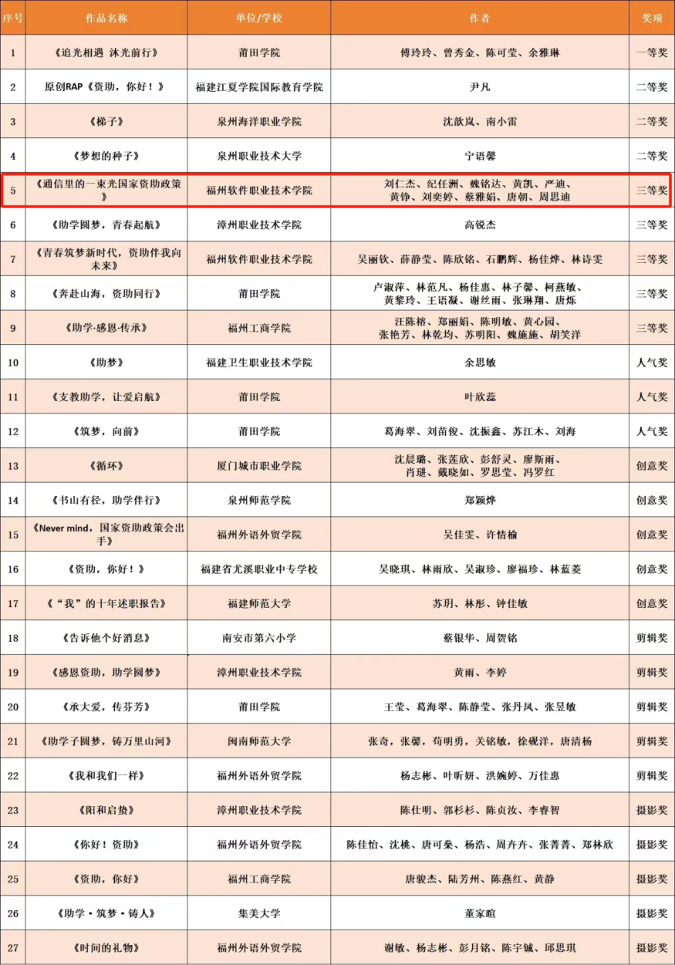

本次短视频征集活动由现代通信产业学院党支部副书记许玉菁老师指导，学生刘仁杰、纪任洲、魏铭达、黄凯、严迪、黄铮、刘奕婷、蔡雅娟、唐朝、周思迪共同创作作品《通信里的一束光国家资助政策》。大力宣传国家学生资助政策及成效激励广大受助学生奋发自强、立志成才、感恩奉献之心。

恭喜以上获奖的同学们，带来精彩的作品，此次活动让更多同学了解到学生资助政策，激励了广大学子们，敢于筑梦、勇于追梦、勤于圆梦，做有志气、有骨气、有底气的新时代青年!

**喜讯丨我校电竞战队学子荣获2024年无畏契约全国大赛海选赛福州赛点冠军**

2024年4月13日，无畏契约全国大赛海选赛福州赛点中，我校电竞战队成员袁新铭、吴文龙、刘俊贤、郑序、许嘉诚五位同学无畏契约全国大赛海选赛福州赛点冠军。

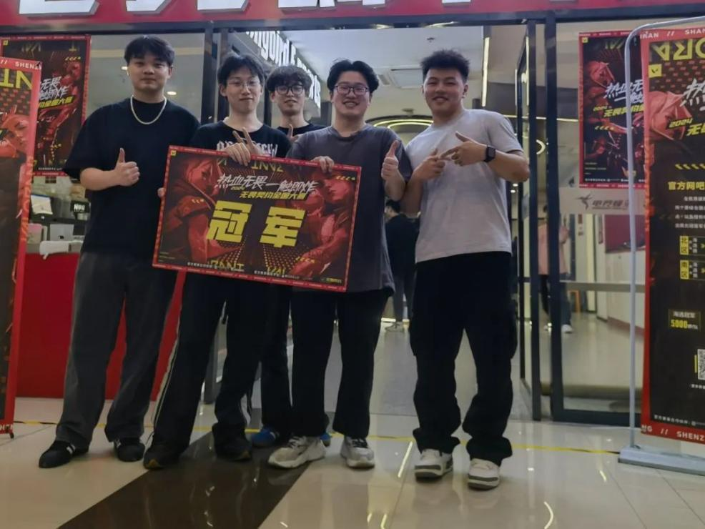

据悉，2024年无畏契约全国大赛作为国内电竞界重要赛事，分为南北两大赛区140个海选赛点，以及授权60个海选赛点，分别拥有两个晋级全国总决赛名额，从200支海选冠军战队中分别决出南北冠亚军各两支战队，总计四支战队进入全国总决赛。

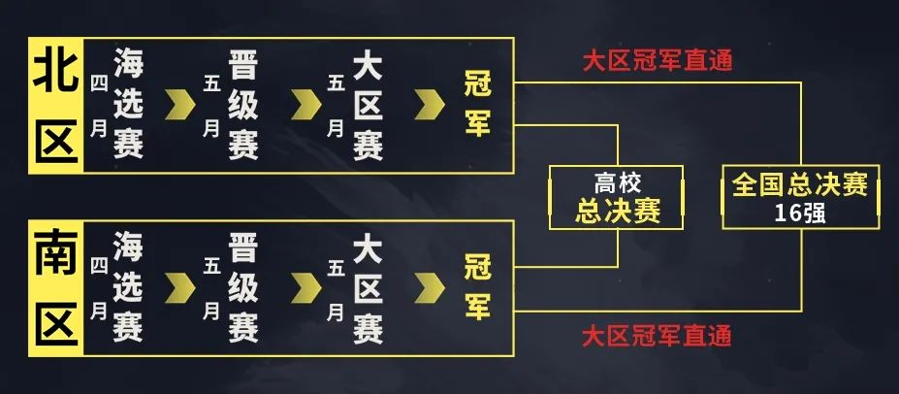

此次大赛吸引了众多顶尖选手与团队参与。在一系列高技巧、高战略的对战中，我校队员们以出色的团队协作和个人能力，经过数轮紧张刺激的对抗，最终脱颖而出，我校参赛学子纷纷表示，此次获奖离不开指导老师的精心指导和队员们之间的默契配合，并将继续努力，将荣誉带回校园。

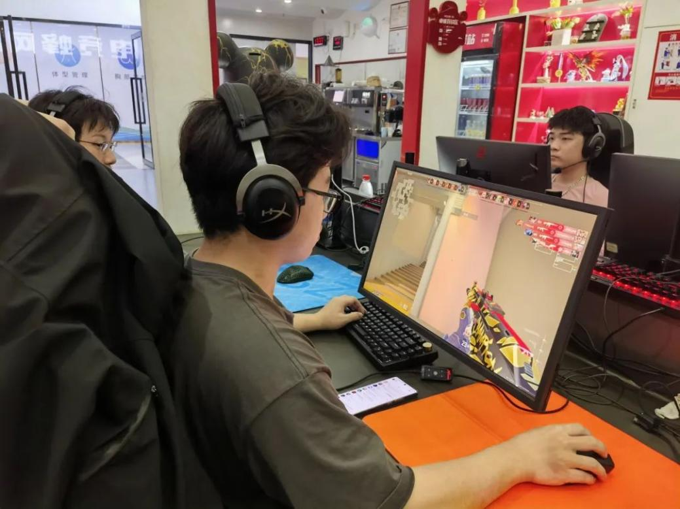

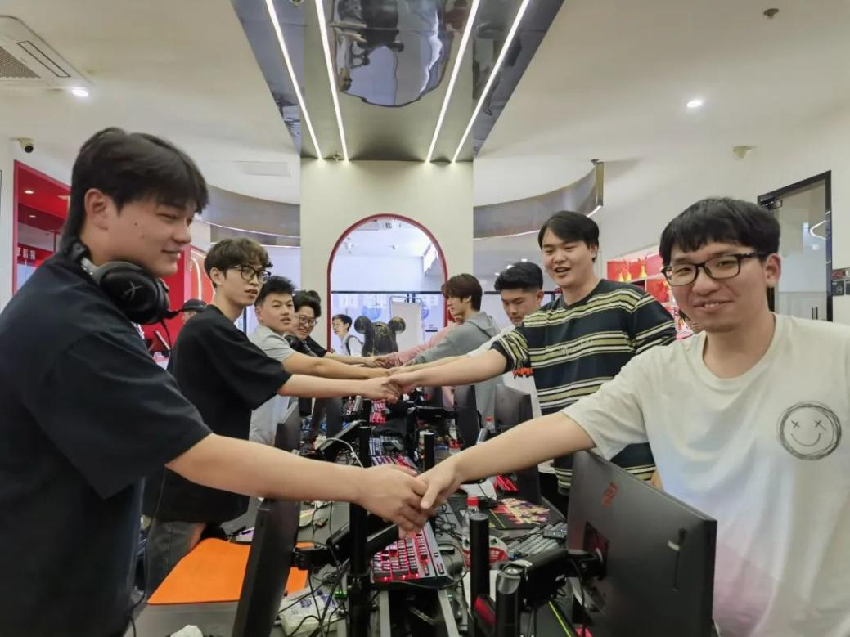

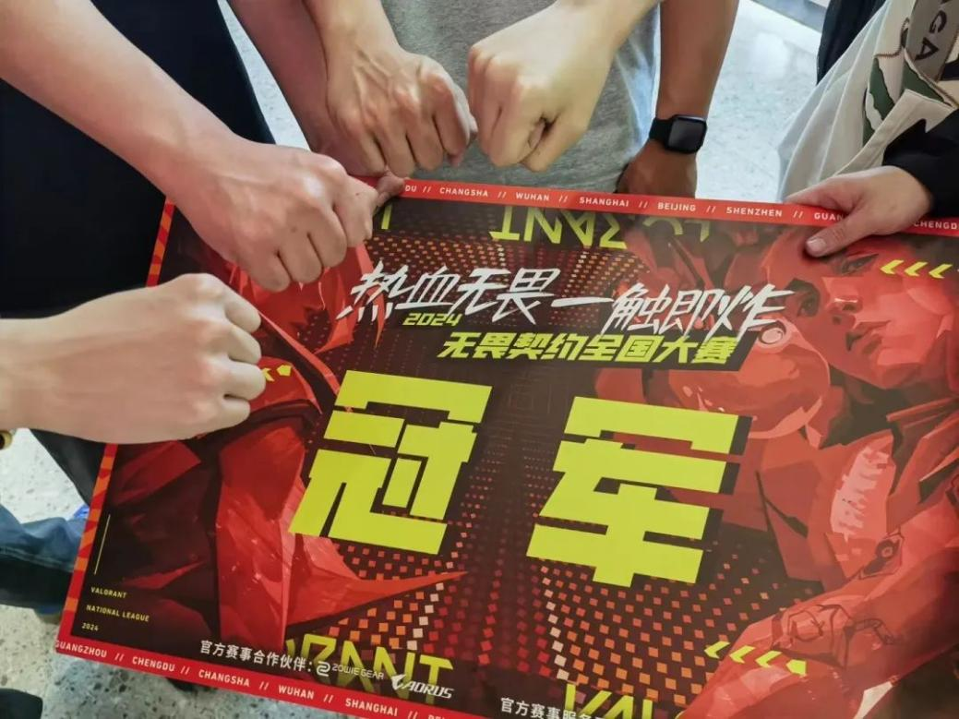

我校将继续推动电竞领域的学术研究与实践探索，为热爱这一领域的学生提供更多支持与平台，助力推动电子竞技教育的产业化，培养更多在专业技能、知识和素质能够符合电竞就业岗位的高素质技术型人才。

预祝我校电竞战队在即将到来的大区赛中再创佳绩